Online materials
Metafor/Rを使ったnetwork meta-analysis
「診療ガイドラインのためのGRADEシステム（第2版）」（相原、凸版メディア、2015年出版予定）のオンライン追加資料です。
http://www.grade-jpn.com/online_supplementals/online_supplemental_materials.html

- 詳細は書籍の6章-⑬を参照ください。
- ファイル名：Metafor_antithrombotics.docx
- 以下の内容は、更新される可能性がありますので、上記URLに表示する年月日を参考にしてください。

臨床疑問：心房細動患者において、抗血栓治療（ワルファリン、アスピリン、併用）はプラセボに比較して脳卒中予防の効果に差があるか
P： Patient with atrial fibrillation
I： “B”= warfarin (adjusted dose)、”C”= aspirin、”D”= warfarin (low or fixed dose)、”E”= warfarin (low or fixed dose)＋aspirin
C: placebo (= “A”)
Outcome： stroke

表１心房細動患者に対する抗血栓治療の試験における脳卒中のイベント発生率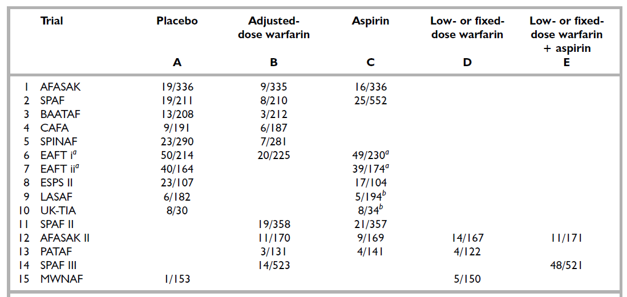
Glennyら[186]より転載

１．Metafor/Rの準備
1.1 Metaforのインストール
R（3.1.2）を立ち上げて、Package>Install Package(s)>’metafor’

1.2 その他の関連パッケージ：'plyr'、'igraph'、‘multcomp’

1.3 解析データ： http://www.grade-jpn.com/online_supplemental_materials/online_supplemental_materials-2.html/
af4metafor.rda（同名のエクセルファイルと同じデータである）

２．解析: Metafor/R
# | 手順とコマンド
１ | ディレクトリをファイルのある場所にして、Rcmdrで読み込む  ### load data  data(dat.af4metafor)
2 | ### calculate log odds for each study arm  dat <- escalc(measure="PLO", xi=xi, ni=ni, add=1/2, to="all", data=af4metafor)  >print(dat, row.names = FALSE)
 | 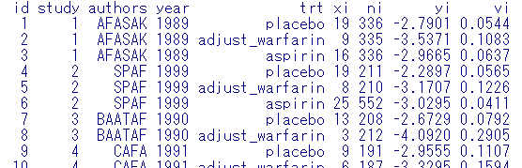
3 | ### create network graph (using 'plyr' and 'igraph' packages if installed)  if (require(plyr) && require(igraph)) {  pairs <- do.call(rbind, sapply(split(dat$trt, dat$study), function(x) t(combn(x,2))))  pairs <- ddply(data.frame(pairs), .(X1, X2), count)  g <- graph.edgelist(as.matrix(pairs[,1:2]), directed=FALSE)  plot(g, edge.curved=FALSE, edge.width=pairs$freq, vertex.label.dist=.7,  vertex.label=c("placebo", "adjust_warfarin","aspirin","fixed_warfarin","war_aspirin"))  }  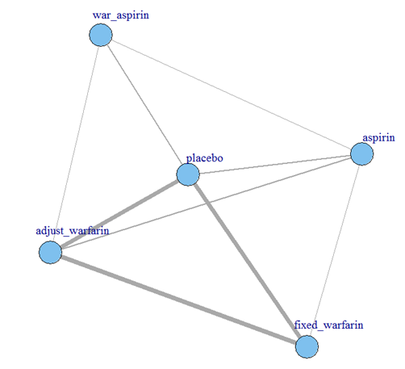
4 | ### convert trt variable to factor with desired ordering of levels  dat$trt <- factor(dat$trt, levels=c("placebo", "adjust_warfarin","aspirin","fixed_warfarin","war_aspirin"))
5 | ### add a space before each level (this makes the output a bit more legible)  levels(dat$trt) <- paste0(" ", levels(dat$trt))
6 | ### network meta-analysis using an arm-based model with fixed study effects  ### by setting rho=1/2, tau^2 reflects the amount of heterogeneity for all treatment comparisons  res <- rma.mv(yi, vi, mods = ~ factor(study) + trt - 1,random = ~ trt | study, rho=1/2, data=dat, btt=16:19)  res
 | 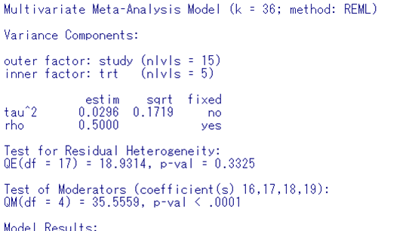
7 | > ### all pairwise odds ratios of treatments versus placebo  sav <- predict(res, newmods=cbind(matrix(0, nrow=4, ncol=15), diag(4)), intercept=FALSE, transf=exp, digits=2)  sav$slab <- names(coef(res))[16:19]  sav
 | 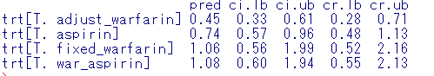
注：#8の、cmat<-contrMatのコマンドは、multcompパッケージをインストールし、さらにそのパッケージを読み込む必要がある
8 | ### all pairwise odds ratios comparing treatments  cmat <- contrMat(c("adjust_warfarin"=1 ,"aspirin"=1 ,"fixed_warfarin"=1 ,"war_aspirin"=1), type="Tukey")  sav <- predict(res, newmods=cbind(matrix(0, nrow=6, ncol=15), cmat), intercept=FALSE, transf=exp, digits=2)  sav$slab <- rownames(cmat)  sav
 | 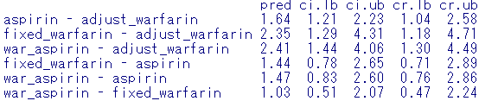
９ | ### forest plot of ORs of interventions versus no contact  dev.new(width=7, height=4)  par(mar=c(5,4,1,2))  forest(c(0,res$b[16:19]), sei=c(0,res$se[16:19]), psize=1, xlim=c(-3,4), digits=c(2,1), efac=2, slab=c("placebo","adjust_warfarin","aspirin","fixed_warfarin","war_aspirin"), atransf=exp, at=log(c(.25, .5, 1, 2, 4, 8)), xlab="Odds Ratio for Treatment vs. Placebo")  text(-3, 7, "Treatment", pos=4)  text( 4, 7, "Odds Ratio [95% CI]", pos=2)
 | 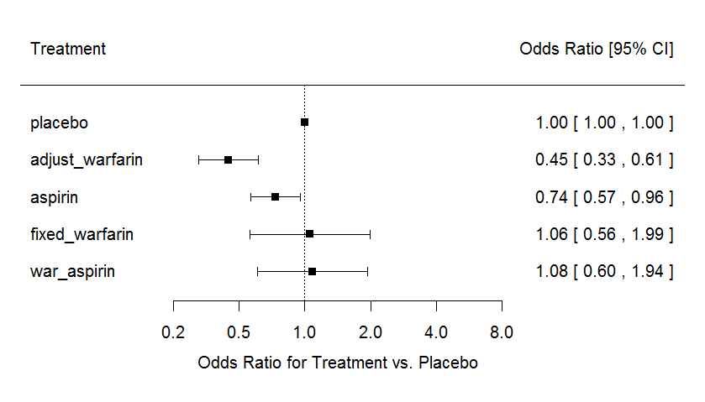

本資料は、Wolfgang Viechtbauer *の協力を得て作成したものである。 * Department of Psychiatry and Psychology, Maastricht University, The Netherlands metaforの詳細は、Rパッケージ（metafor）、もしくはhttp://www.metafor-project.org/を参照のこと。

